5. Tagung Soziale Diagnostik
Diagnostik in der Sozialen Arbeit
Wissenschaft trifft Praxis
17./18. Oktober 2014, Olten (CH)

Panel B: Samstag, 18. Oktober 2014

Workshop B-16 Kooperation mit Klientinnen/Klienten bei der Sozialen Diagnose - theoretisch-konzeptionelle Zugänge

Moderation: Prof. Dr. Dieter Röh

Vortrag: Soziale Diagnostik als treibende Kraft für Kooperation und Koproduktion

Der Beitrag thematisiert die Erfahrungen aus der Anwendung eines systemischen, diagnostischen Instrumentes für die Soziale Arbeit, der sogenannten deskriptiven Systemmodellierung, im Rahmen eines durch einen Sozialpädagogen in Ausbildung (Reto Bossi) initiierten Projektes „Integration & Lebensführung in der Praxis“. Das Projektziel war, durch die Anwendung des diagnostischen Vorgehens praktische Erfahrungen in der Nutzung einer Theorie der Sozialen Arbeit in der Praxis zu sammeln.
Mit der umfassenden, theoriegeleiteten Situationsanalyse mit Hilfe der deskriptiven Systemmodellierung entwickelten sich fruchtbare Kooperationen zwischen dem Klienten und Reto Bossi, sowie zwischen Reto Bossi und Professionellen aus dem Assistenzteam. Diese Kooperationen eröffneten allen Beteiligten ein erweitertes Fall-Verständnis auf multidimensionalen Ebenen, welches als Grundlage Eingang in die in Koproduktion entstandene Zielentwicklung fand. Im Zentrum des Beitrags stehen die Erfahrungen aus den vielschichtigen Kooperationsprozessen zwischen dem Klienten und den beteiligten Praktikerinnen und Praktikern während dem diagnostischen Prozess sowie deren Auswirkungen auf die Fallarbeit. Reto Bossi berichtet über seine Erkenntnisse, die Erfahrungen des Klienten, der Bezugsperson und des Assistenzteams.

Der Beitrag umfasst drei Teile:

- Im ersten Teil skizziert Reto Bossi die Projektidee sowie die Ausgangslage betreffend seiner damaligen diagnostischen Kompetenzen und seiner organisationalen Rahmenbedingungen für den diagnostischen Prozess. Er beleuchtet ausserdem die Kooperation mit dem Klienten zu Projektbeginn und macht ein paar Angaben zum klientenbezogenen Fallverständnis in der Organisation„vor der Diagnostik“ (ca. 5 min).

- Im zweiten Teil stellt Regula Dällenbach von der FHNW HSA das eingesetzte Instrumentarium der deskriptiven Systemmodellierung und die entsprechende Vorgehensweise vor (ca. 7 min.).

- Als Schwerpunkt des Beitrages gibt Reto Bossi im dritten Teil einen Einblick in seine Erfahrun-gen mit dieser diagnostischen Vorgehensweise und fokussiert dabei insbesondere auf die Effekte bzw. die erwähnte Wechselwirkung von sozialer Diagnostik und Kooperation/Koproduktion (18 min).

Obwohl der Beitrag nicht auf diese Ebene abzielt, beinhaltete das Projekt auch eine Form der Kooperation zwischen Praxis und Wissenschaft. Reto Bossi (Praktiker) und Regula Dällenbach resp. Cornelia Rüegger (HSA FHNW) haben
sich während der Projektphase immer wieder getroffen und zusammen das Instrument der deskriptiven Systemmodellierung laufend für das Arbeitsfeld von Herrn Bossi adaptiert. Dabei wurden die Erfahrungen von Herrn Bossi auf verschiedenen Ebenen festgehalten (z.B. in Bezug auf seine Erfahrungen mit der notwendigen Gesprächsführung, auf die gemachten instrumentellen Anpassungen, auf der Ebene der Art der Systemmodellierung, Auswirkungen auf die Kooperation usw.). Diese Praxis-Erfahrungen fliessen auf Seiten der Wissenschaft aktuell wieder ein in die Weiterentwicklung des diagnostischen Verfahrens und seiner Anwendung im Rahmen eines anderen Projektes an der FHNW HSA. Darum haben sich Reto Bossi , Regula Dällenbach und Cornelia Rüegger auch dafür entschieden, den Beitrag gemeinsam einzureichen.

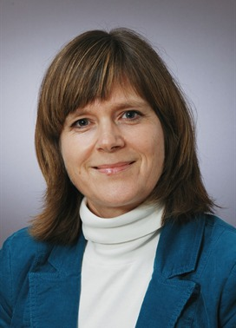
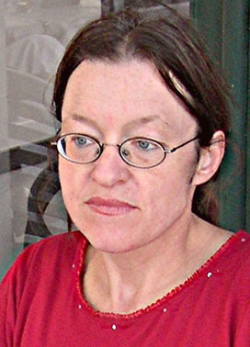
Cornelia Rüegger

MA Soziale Arbeit, wissenschaftliche Mitarbeiterin
Hochschule für Soziale Arbeit
Fachhochschule Nordwestschweiz (CH)

Prof. Regula Dällenbach

Dozentin
lic. phil I, dipl. Sozialarbeiterin
Hochschule für Soziale Arbeit
Fachhochschule Nordwestschweiz (CH)

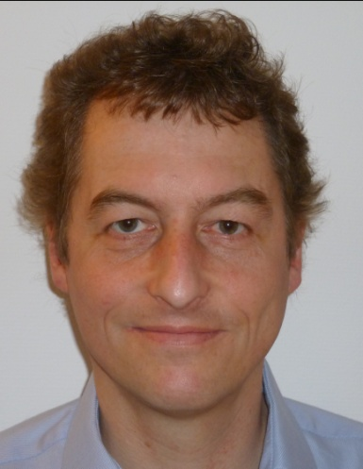
Reto Bossi

Student FHS St. Gallen, Fachbereich Soziale Arbeit, praxisbegleitende Ausbildung in einer Organisation mit sozialpsychiatrischen Angeboten (Säntisblick, Herisau, CH)

Die deskriptive Systemmodellierung ist ein diagnostisches Verfahren zur Erkundung des Lebensführungssystems eines Menschen im Rahmen der Theorie von Integration und Lebensführung (Sommerfeld/Hollenstein/Calzaferri 2011) und ist in ein systemisches Gesprächsführungskonzept eingebettet. Der Fokus des Theorie von Integration und Lebensführung liegt bei den individuell spezifischen Integrationsverhältnissen (Positions- und Interaktionsstruktur) in den für diesen Menschen relevanten sozialen Handlungssystemen, den im Lebensführungssystem zu Tage tretenden Aufgaben der Lebensbewältigung, den mit der Lebensführung verbundenen Schwierigkeiten und den vorhandenen Bewältigungs-Ressourcen. Das Instrumentarium der deskriptiven Systemmodellierung nimmt auf dieser Basis für sich in Anspruch, die psycho-soziale Komplexität und Dynamik des Falles und seine soziale Dimension zu erfassen, einzuschätzen sowie diese diagnostische Einschätzung gezielt in Aushandlungsprozesse mit der Klientin, dem Klienten sowie in die interprofessionelle und interorganisationale Kooperation einbringen zu können. So könne die Soziale Arbeit ihre Interventionen nachvollziehbar und begründet auf die konkrete Falldynamik abstimmen, günstige Bedingungen fördern und Lebensführungssysteme zusammen mit Klientinnen und Klienten und anderen Leistungserbringerinnen und Leistungserbringer nachhaltig bearbeiten, um positive Entwicklungen zu initiieren und zu stärken.

